


Semaine du 14 au 18 Mars 2022

Lundi 14 Mars 2022
Bon appétit
Soupe à la tomate
Pâtes « carbonara »

Gruyère
Fruits de saison
Mardi 15 Mars 2022
Pompe aux grattons


Emincé de porc mariné
Carottes « Vichy »

Crème brûlée

Mercredi 16 Mars 2022
Salade verte
Pizza

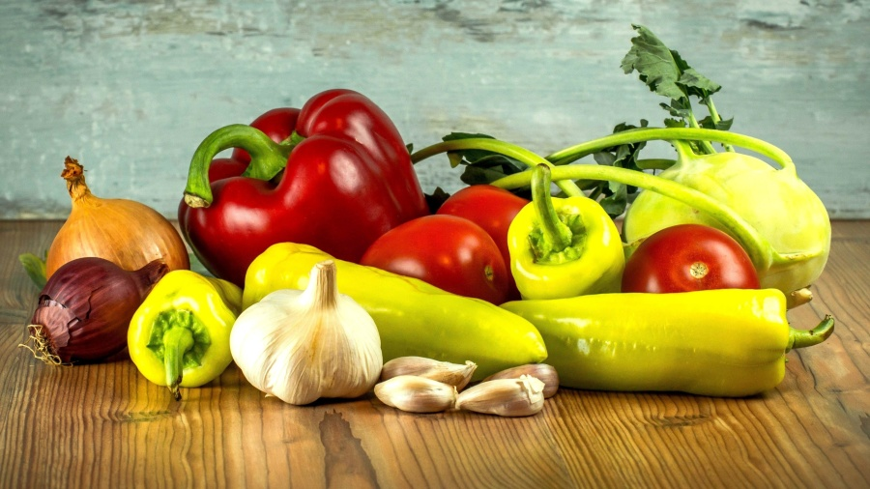
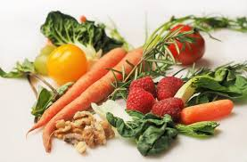
Moelleux au chocolat
Jeudi 17 Mars 2022
Oeufs « mimosa »
Filet de poisson
Ris et ratatouille
Yaourt bio
Fruits de saison
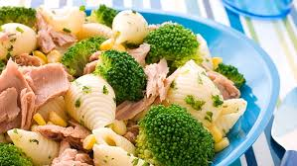

Vendredi 18 Mars 2022
Coleslaw
Sauté d’agneau
Purée de panais
Fromage
Compote de fruits

La Mairie se réserve le droit de modifier les menus en cas d’imprévu.
La viande de bœuf servie cette semaine est d’origine française

